Qol bar 设置教程

一个很好用的，自建快捷栏插件（外挂），支持绑定技能id以显示cd、绑定键位、自定义图标、执行宏、折叠展开菜单等等。

一些自己的设置：[qolbar自用分享](https://docs.qq.com/doc/DTUFrb3hBRVdtc3VK)

# Qolbar主界面

从左到右依次是

bar管理、条件组、备份、设置、debug

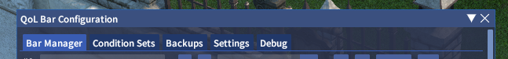

## Bar Manager bar管理

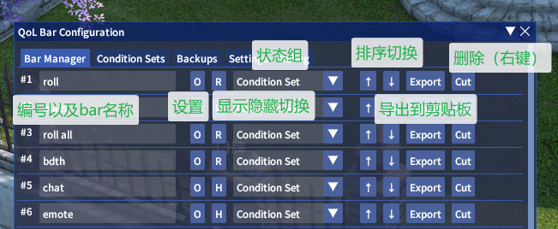

**编号和姓名**是/qolvisible on/off/toggle roll指令中指定某特定bar用的。**设置和显隐切换**是在你不小心隐藏或者设置鼠标穿透后用的。**状态**组可设定仅在特定职业、战斗状态、地图等等条件下显示。**导出**剪贴板后可以和别人分享。

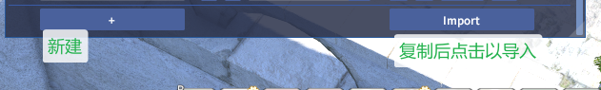

## Condition Sets 条件组

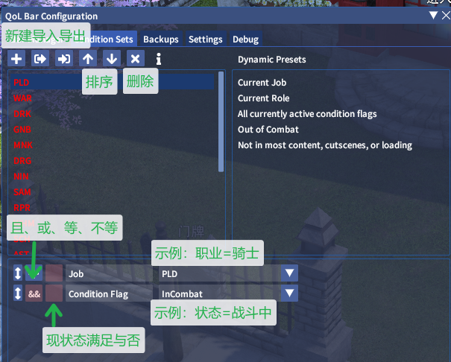

**示例1**：25号状态栏仅在当前职业为骑士，且战斗中才会出现。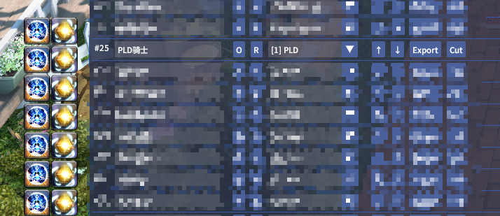

**示例2**：48号状态栏仅在当前地图为无名岛时才会出现。

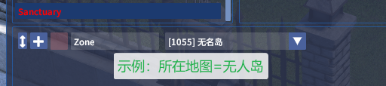

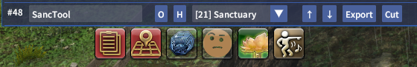

## Backup 备份

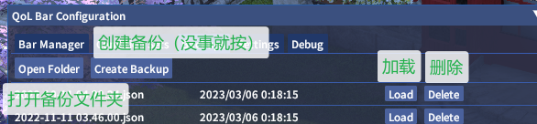

## Settings 设置

特别要注意如果想要图标上添加外框，和游戏自带快捷栏一样的效果需要选中左边第二条（Hotbar Frames on Icons）。

descriptdescript

图标模糊需要选中右边第二条。设置倍率时尤为明显。（HR Icons）

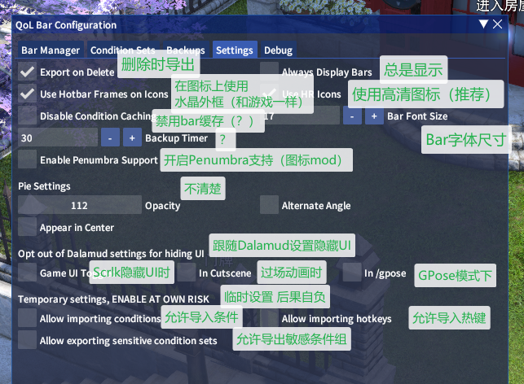

descriptdescript

# Bar设置

对快捷栏的外观、功能等详细设置。

## 总设置

在**右键**点击图标和图标中间的**缝隙**时展开设置（与/qolbar处的O相同）。

**按住缝隙可以直接拖动**

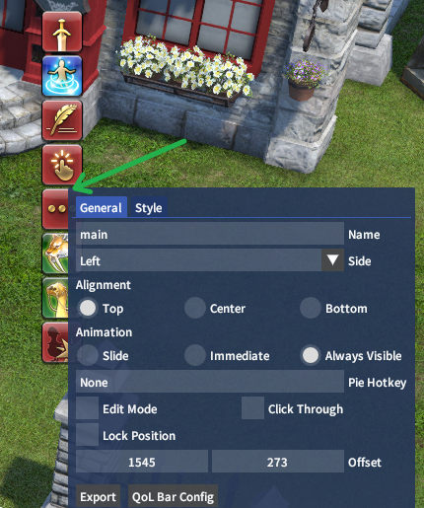

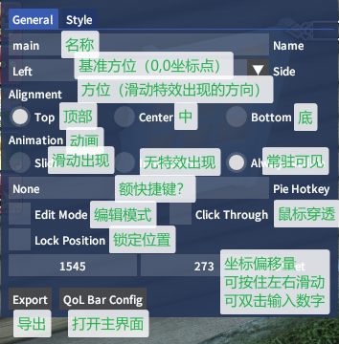

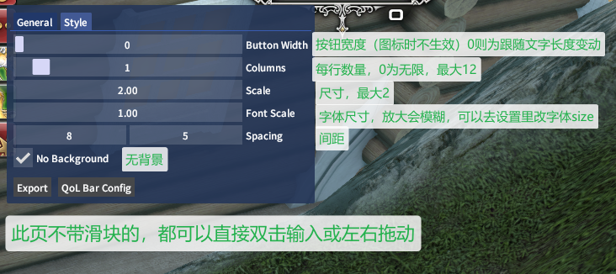

按钮宽度为0时效果：

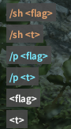

按钮宽度为46时效果：

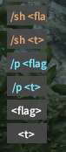

## 子菜单设置

直接在图标上**右键**时展开子菜单设置**。**

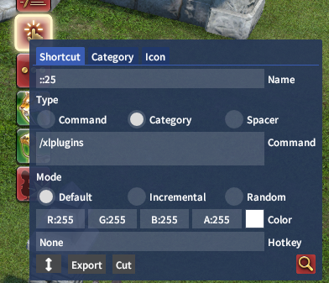

### 编辑模式

编辑模式下单击加号，即可添加新按钮。详细设置方式后述。完成后点击Create创建，或复制现有菜单单击Import导入。

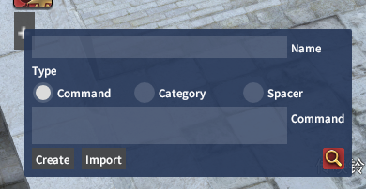

### 名称设置

::后接图标id，##后接**鼠标悬停**时出现的文字，其他跟随在::后的字母有单独设置，见图。

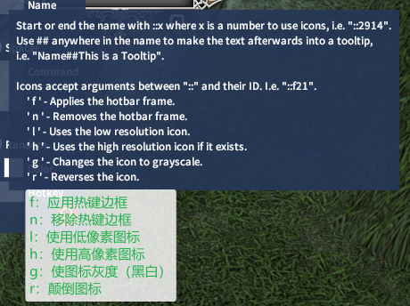

**示例：**

图标id为59，灰度图标，鼠标悬停时显示宠物。

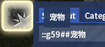（原图标descript）

### 图标设置

右键子菜单后，单击右下角进入（游戏自带）图标的浏览器。

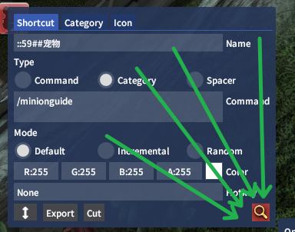

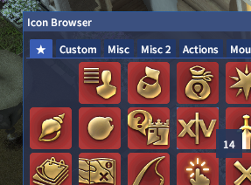

悬停时可见图标编号，单击想要设置的图标，右键想要被设置的图标即可快速应用。

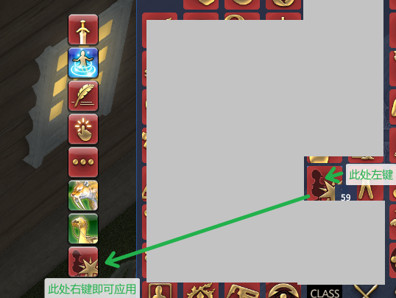

### 指令设置

分为三种类型，仅指令，目录和间隔符。如果设置为目录，既可以设置展开子菜单（推荐开启悬停时展开），单击时也可以执行指令。

指令既支持游戏自带文本指令（<https://ff14.huijiwiki.com/wiki/%E6%96%87%E6%9C%AC%E6%8C%87%E4%BB%A4>），也支持卫月插件的指令。

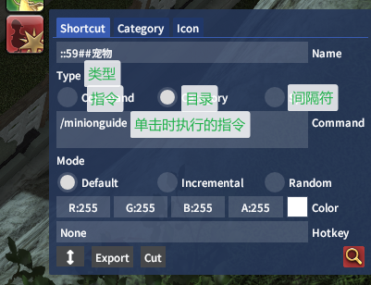

示例：

宠物按钮的类型设置为Category，指令为/minionguide，且开启Open on Hover，效果为悬停时打开子菜单，单击时打开游戏内置的“宠物一览”界面。

descript

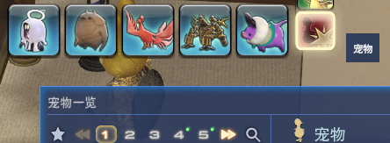

### 模式设置

设置图标的模式（个人感觉没卵用），颜色，绑定快捷键。

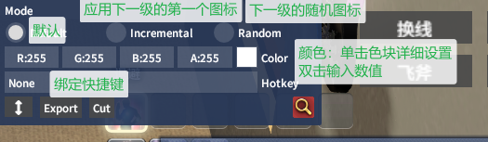

颜色的rgb值，用qq截图等工具悬停即可查看。A为Alpha通道，即透明度。

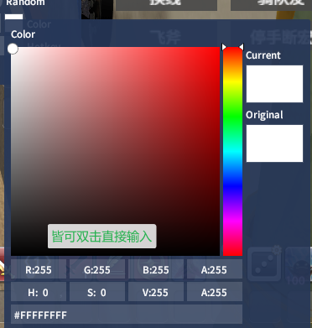

### 子目录设置（仅在类型为目录时出现）

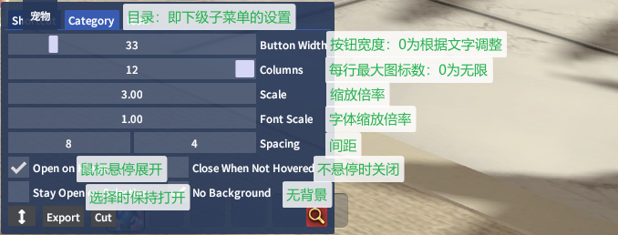

### 图标详细设置

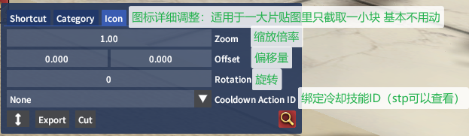

**图标详细设置示例：**

从id为10002000的图标中截取各区域图标，并应用到各个按钮。

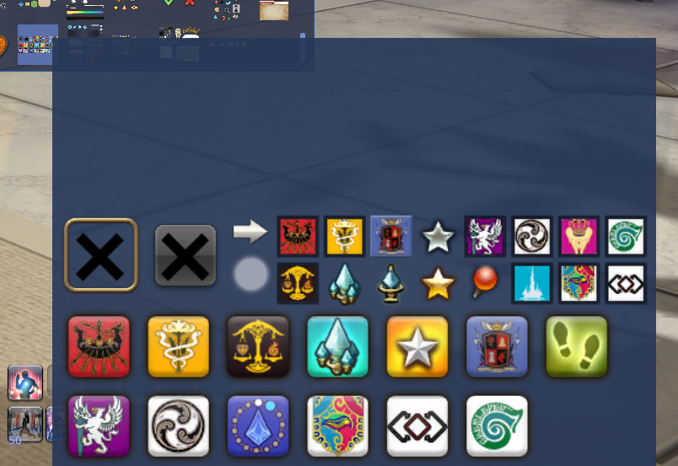

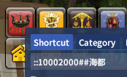

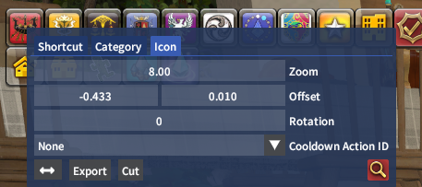

**绑定冷却技能ID示例：**

图标绑定技能石之心之后，同步显示技能cd。由于刚玉之心是石之心的上位替换所以同样生效。

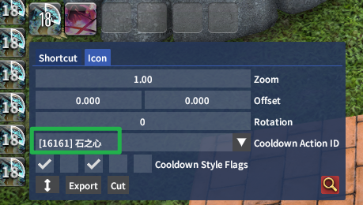

图中由上往下1 和2 为同时开启1和3的效果

3-7是分别只开启12345的效果。根据自己喜好调整。

